中国科学技术大学软件学院
软件工程实验项目环节
总结报告

项 目 名 称： 图片兴趣社区服务端
成 员 名 单： 曾俊铭、王鹏、张衡
导 师： 张曙
工 程 领 域： 后台开发
研 究 方 向： 软件工程
开 题 时 间： 2021年11月24日

中国科学技术大学软件学院
填表日期： 2022 年 06 月22日

小组成员贡献比：

小组成员 | 贡献率
王鹏 | 33.3%
曾俊铭 | 33.3%
张衡 | 33.3%

小组每个成员都认真参与了工程实践，很难分出贡献比谁多谁少，所以我们组平均分配了贡献比。

一、 简况
名称 | 中文 | 图片兴趣社区服务端
名称 | 英文 | Picture Interest Community Server
项目组成员名单 | 姓名 |  | 学号 | 项目中的分工 | 签 章
项目组成员名单 | 王鹏 |  | SA21225428 | 需求分析、文档撰写、编码、测试部署
项目组成员名单 | 曾俊铭 |  | SA21225110 | 需求分析、文档撰写、编码、测试部署
项目组成员名单 | 张衡 |  | SA21225545 | 需求分析、文档撰写、编码、测试部署
中 英 文 摘 要 | 随着网络技术的飞速发展和用户数量不断扩大，人们对社交的需求也越来越多样。本项目将设计一款图片兴趣社区的后端，提供一种以图片为媒介的社交工具，用户可以使用滤镜或贴纸修饰图片，在对图片打标签后发布到社区，同时支持点赞、评论、收藏、关注、私信等多种社交功能，使人们更容易结识到有共同兴趣爱好的朋友。本项目将与对应的前端项目协作，将为前端提供完整的api接口，包括首页、个人主页、登陆注册、发布、帖子详情五个模块。项目使用Go语言开发，使用Gin框架和gRPC框架，存储使用mysql存储+redis缓存，可以支持高并发、分布式等特性。项目将采用黑盒测试、单元测试等多种测试方法，保证项目的可靠性。  With the rapid development of network technology and the continuous expansion of the number of users, people's needs for social interaction are becoming more and more diverse. This project will design a backend of the picture interest community, and provide a social tool that uses pictures as the medium. Users can modify pictures with filters or stickers, and post them to the community after tagging the pictures. At the same time, it supports likes and comments. Various social functions such as, favorites, following, private messages, etc., make it easier for people to meet friends with common interests. This project will collaborate with the corresponding front-end project, providing a complete api interface for the front-end, including five modules: homepage, personal homepage, login and registration, publishing, and post details. The project is developed in the Go language, using the Gin framework and gRPC, and the storage uses mysql storage + redis cache, which can support high concurrency, distributed and other features. The project will adopt multiple testing methods such as black box testing and unit testing to ensure the reliability of the project.
主题词 | 主题词数量不多于三个，主题词之间空一格（英文用“/ ”分隔）
主题词 | 中文 | 图片社交 Go语言 服务器
主题词 | 英文 | Socialize with Pictures/Golang/Server

二、选题依据
2.1选题背景
21世纪是网络时代。网络技术的飞速发展，极大地影响了传统的交流和交友方式。随着网民数量不断扩大，需要建立相应的网上社区，能够实时分享自己的生活，关注自己感兴趣的社区，结交更多志同道合的伙伴。目前国内和国外的相关软件大多数是以信息交流和通讯为目标，而目前需要一种以图片为主要媒介的社交方式，能够简洁、高效地帮助用户之间通过图片快速找到相同兴趣的群体，满足用户的社交需求。其次，国内外相关软件大多是用Java语言来编写，但Java跟Go语言相比，在服务器开发、分布式系统、微服务、并发处理的性能上有它的不足。为了适应该需求而使用Go语言开发此系统。通过对图片兴趣社区项目的开发，熟悉工程项目开发流程，学习软件工程项目开发思想，培养软件开发能力。
技术难度和工作量：分布式部署，负载均衡的基础上实现系统的水平扩展能力；将评论数据和站内信数据使用分表的方式进行存储。
2.2工程设计的价值和意义
本项目实现的图片兴趣社区是一个基于图片分享的社交软件，用户可以通过平台找到具有相同兴趣或相似兴趣的其他用户并建立联系，为用户在精准的范围里拓展社交范围。
2.3 国内外技术应用现状和发展趋势
本项目主要使用的技术为go语言，在当今流行的编程语言中，Go 语言名列前茅。Go 语言热情、有趣并以其快速高效的特点深受社区的青睐，全球大约有 110 万名职业 Go 开发者（特指在工作中专门将 Go 作为主力编程语言的群体），如果把主要使用其他编程语言但同时兼职使用 Go 的专业开发者计算在内，这个数字可能接近 270 万。根据 JetBrains 2020 年开发者生态调查的结果，Web 服务是使用 Go 进行开发的最受欢迎的领域，所占份额为 36％。其次分别是实用程序、IT 基础设施、工具库和系统软软件开发。
字节跳动是国内大厂中拥抱Go的最积极的公司之一。长期的Go实践让字节跳动内部积累的丰富的Go产品和经验，2021年字节也开启了对外开源之路，并且一次性放出若干基于Go的微服务框架与中间件产品，包括kitex、netpoll、thriftgo等。这些开源项目统一放在https://github.com/cloudwego下面了。
腾讯和字节是拥抱Go的急先锋，其他大厂、独角兽也有一些Go应用的动作，比如：微软发布了Go语言简明教程、其开源的dapr也有持续的演化，并招聘高级工程师参与Go官方编译器、工具生态开发；阿里的sealer；七牛云发布的Go+等。
国外的uber也是公开数据中使用Go打造服务最多的巨头公司，2021年uber也在其工程博客网站发布了一系列Go实践经验的深度文章，值得大家认真拜读和揣摩。
2.4选题的先进性和实用性
根据市场调研的结果，目前国内主流的社交软件平台还没有一款是主打图片兴趣社交的，其中多数为文字或者视频为主，例如微博和抖音。国外则是有Instagram拥有较多用户。本项目借鉴了instagram，打造属于国人的图片兴趣社交app，图片兴趣社区以图片作为主要媒介展开用户之间的连接，使得人们通过图片更好的找到属于自己的兴趣。
在字节跳动企业导师的建议下，本项目使用新兴的go语言开发，go语言具有轻量、快速等特点，可以高效的开发出高性能的应用。
2.5主要参考文献
[1] Pike R. The go programming language[J]. Talk given at Google’s Tech Talks, 2009, 14.
[2] Wang X, Zhao H, Zhu J. GRPC: A communication cooperation mechanism in distributed systems[J]. ACM SIGOPS Operating Systems Review, 1993, 27(3): 75-86.
[3] Hu Y, Manikonda L, Kambhampati S. What we instagram: A first analysis of instagram photo content and user types[C]//Eighth International AAAI conference on weblogs and social media. 2014.
[4] Whitney J, Gifford C, Pantoja M. Distributed execution of communicating sequential process-style concurrency: Golang case study[J]. The Journal of Supercomputing, 2019, 75(3): 1396-1409.
[5] 分析图片社交国内外市场，思考Instagram如何本土化运营[EB/OL].http://www.woshipm.com/evaluating/1174413.html
[6] Instagram调研报告[EB/OL]. https://zhuanlan.zhihu.com/p/40644797
[7]李晶. 社交网站的发展现状及赢利模式探讨[J]. 商业时代, 2010.
[8]耿瑞彬. 基于贝叶斯建模的社交网络用户连续性行为的实证研究[D]. 浙江大学, 2017.
[9] 解密Instagram：一款拍照App如何风靡全世界[EB/OL]. https://www.iyiou.com/analysis/202102231014764

三、课题内容及具体方案

3.1课题内容
设计一个图片兴趣社区，用户定位主打年轻人。
用户可以使用“滤镜”或“贴纸”修饰图片，在对图片打标签后发布到社区；并能在社区中通过图片和标签的形式，探索结识到有共同兴趣爱好的朋友。

3.2系统需求分析
提供前端要求的基本能力接口，接口需要具备签名和验签功能，防止数据被篡改，实现简单的频控和限制功能，例如 1 分钟只允许发布一次视频， 1 个作品一个用户只允许点赞一次，所有读写接口延迟要求小于等于 500ms，单机支持到 500qps 的并发。系统分为首页、个人主页、注册登录模块、帖子详情模块、私信模块、发现模块等六个模块。

3.2.1 系统角色
图片兴趣社区主要面向两类用户，一类为普通用户，一类为系统管理员用户。管理员用户作为系统后台人员参与系统维护。

3.2.2 系统用例分析

1.用户用例

在登录后，专家用户可以使用以下功能：
  - 更新自己的profile；
  - 浏览主页，浏览已关注人发的所有帖子，对帖子进行点赞收藏评论；
  - 根据关键词搜索其他用户；
  - 对于感兴趣用户，发送私信交流
  - 管理自己的帖子，包括删除、创建
  - 查看系统推荐的其他用户。

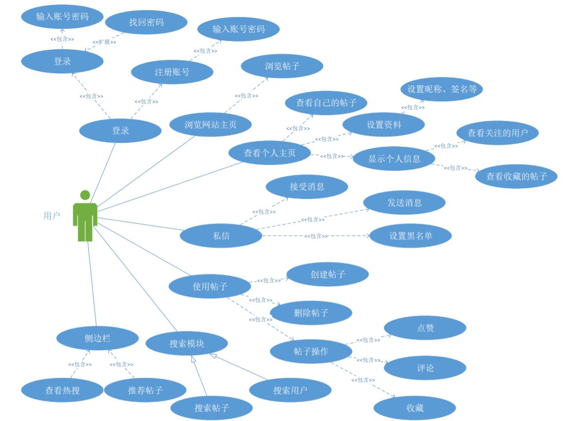

图3.1 用户用例

2. 管理员用户用例

在登录后，管理员用户可以使用以下功能：
- 管理用户，包括封禁、解禁、认证
- 管理帖子，包括删除帖子、删除评论等
- 可以微信联系专家
- 查看统计信息
- 推送消息

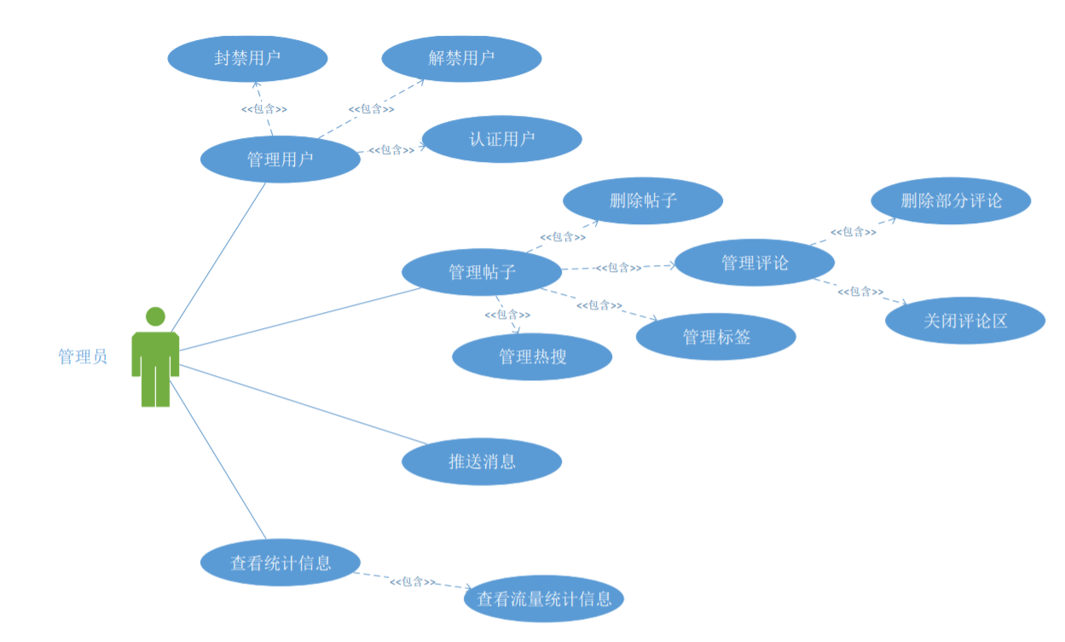

图3.2 管理员用户用例

3.3 系统概要设计
系统分为首页、个人主页、注册登录模块、帖子详情模块、私信模块、搜索模块等六个模块，总体架构如下图所示

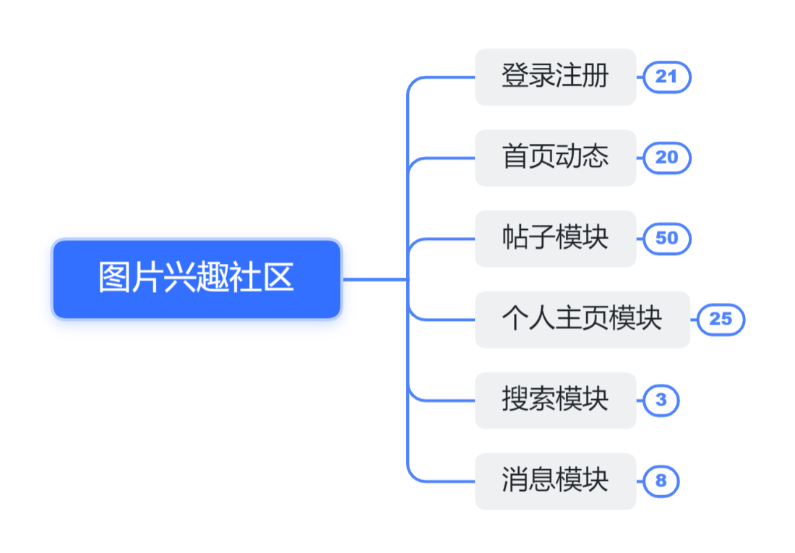

图3.3 系统示意图

3.3.1用户管理模块
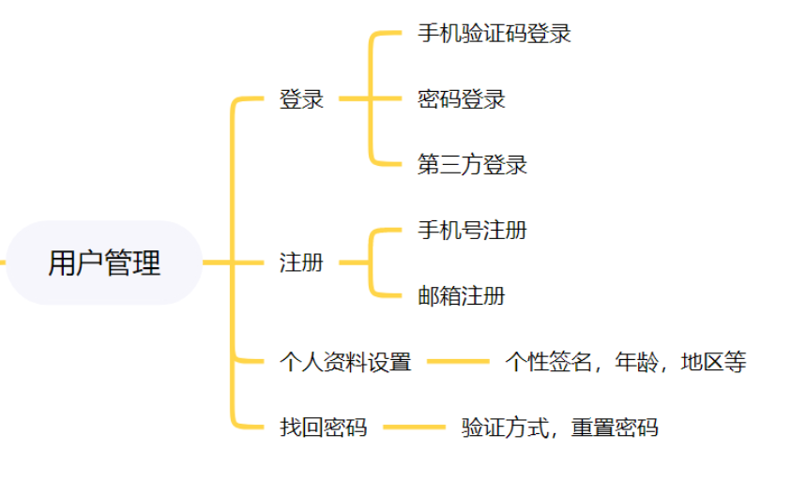

图3.4 用户管理模块

用户管理模块主要包括注册、登录、资料设置和密码找回功能。用户进入网站主页，需要使用账号和密码进行登录。若账号密码错误，应有对应提示信息。在登录界面点击“注册”进入到注册页面，输入若干个信息填充项，完成账号注册。若手机号已被注册、账号重名、密码安全度过低，应有对应提示。

3.3.2个人主页模块
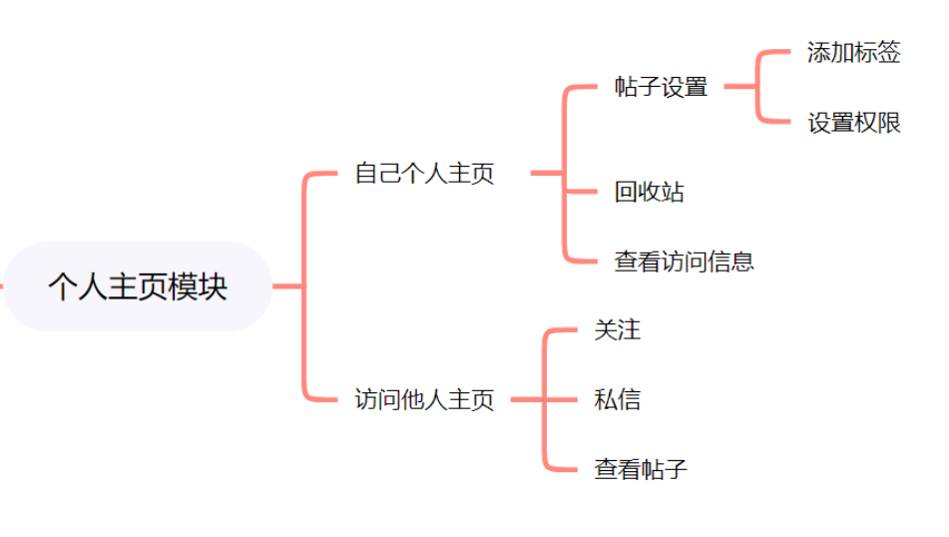

图3.5 个人主页模块

个人主页模块分为自己主页和他人主页两个部分，在自己的主页里能够查看访客信息，为发布的图片添加标签、设置谁能看到或不能看到该图片，另外还设置了回收站存放删除的图片。
访问他人主页时能够查看他人允许你查看的帖子，并允许关注和私信。

3.3.3私信模块
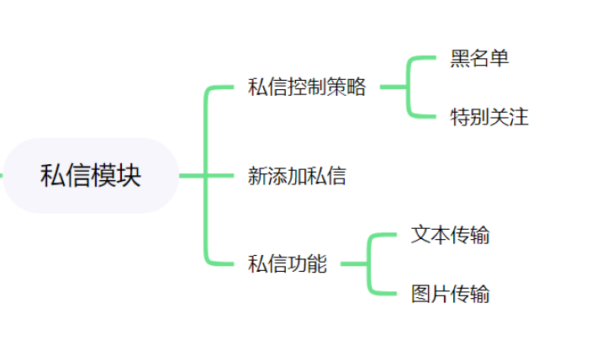

图3.6 私信模块

私信模块实现了私信控制，设立黑名单和特别关注，提高用户体验。私信应该不限于文本，也应支持发送图片。

3.3.4搜索模块
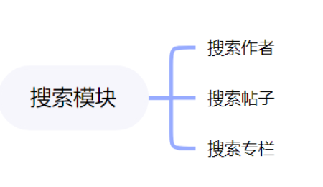

图3.7 搜索模块

搜索模块支持通过作者信息、帖子信息或图片标签来获取相应内容。

3.3.5帖子模块
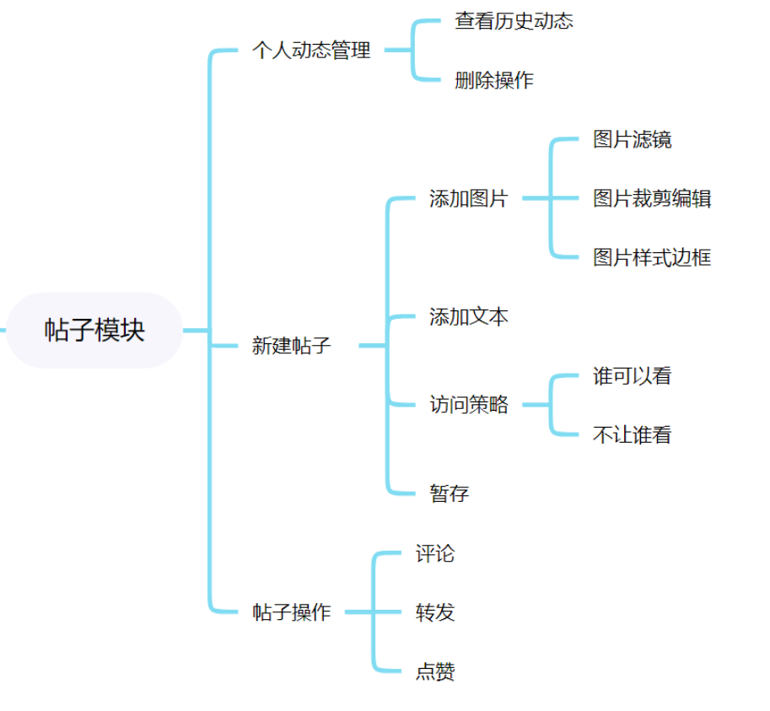

图3.8 帖子模块

帖子模块是整个项目的重中之重，它包含动态管理、新建帖子和管理帖子三个方面内容。动态管理主要实现查看历史和删除历史帖子两个操作。
新建帖子时允许添加文字和图片，允许对图片进行简单的编辑，如裁剪、添加边框和滤镜。发布帖子前可以设置访问黑名单或白名单。另外希望实现暂存功能，允许用户进行文案或图片效果的思考。浏览他人帖子时，用户可以评论转发和点赞，进行社交活动。

3.3.6侧边栏功能
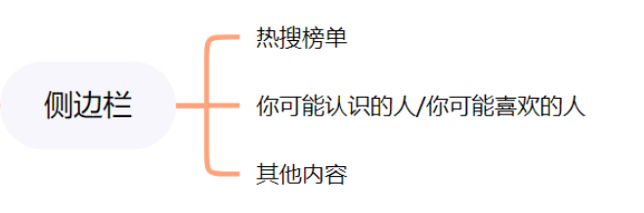

图3.9 侧边栏

侧边栏，实现包括查看热搜榜单、推荐用户在内的其他进阶内容。

3.4 接口设计

3.4.1 用户界面

在用户界面部分，根据需求分析的结果，处理业务逻辑的用户界面一定要简洁易用，并且要注意到界面的布局，应突出的显示重要信息。在设计语言上，已决定使用Java进行编程，在界面上可使用微信公众平台所提供的可视化组件。其中服务器程序界面要做到操作简单，易于管理。总的来说，系统的用户界面应作到可靠性、简单性、易学习和使用。

3.4.2 软件接口

服务器程序可使用Java提供的JDBC对MySQL的接口，进行对数据库的所有访问。使用免费云服务器BAE或SAE作为系统开发的服务器，云服务器要与MySQL数据库和程序间建立软件接口。

3.5完成情况
3.5.1详细设计完成情况

截止验收时，详细设计中的所有功能均已实现，项目中各个功能模块层次清晰，可读性强、易维护、扩展性好。

图片兴趣社区的后端和前端整合良好，使用体验良好。项目的前端后端均已在服务器部署上线，可通过网址访问并使用。
3.5.2数据库设计完成情况

系统建立了完整的系统数据库结构，包括用户表，帖子表、用户profile表、评论表、关注表等各个表项。其中用户表跟用户profile表之间是一对一的对应关系，用户表跟帖子表是多对多的对应关系等，同时数据库的设计我们充分考虑到后期系统数据量过大时需要对数据表进行分表处理。
3.5.3采用的开发方法、环境，测试方案等

开发平台：Linux

WEB前端：React、HTML、CSS、TypeScript

数据库: MySQL

框架：Gin、Gorm

编程语言：Golang

3.6 总结与展望
3.6.1总结
通过一个多学期的努力，在老师与同学们的指导帮助下，图片兴趣社区项目顺利的完成了，项目中各个功能模块层次清晰，可读性强、易维护、扩展性好，总体完成度不错。
本系统是按照软件工程学的方法来进行设计和开发的，它是一个基于用户关系信息分享、传播以及获取的通过关注机制分享图片的广播式的社交媒体、网络平台，通过这次工程实践的训练，我们了解了一个互联网产品从需求分析到最终上线中间要经过的流程和面对的困难并积累了宝贵的经验，为以后踏入工作岗位打下基础。
这次工程训练，加强了我们的工程能力、代码能力，项目开发使用的是go编程语言及其相关框架，对go语言的特性和使用有了更好的了解，丰富了自己的技能数。使用git、postman等工具有了更加熟悉的使用。
除此之外，为了项目在运行时能有更好性能，对项目进行优化，例如使用redis缓存、oss存储等技术，对表的设计、性能上的优化有了更多的经验。

3.6.2展望
最初对go语言了解不多，相关开发工具的掌握还不算很全面，边摸索边开发，走了不少弯路。
最初对系统没有一个完整的设计，考虑不是很全面，架构设计有很高的耦合性，所以系统功能扩充时，碰到不少困难，不过在最后也成功进行了解决。
我们作为开发人员还应该多掌握些后端或者web开发方面技术，不断提高自己开发软件的能力。
图片兴趣社区项目虽然达到了最初的标准，但是并不能承受超高并发的情景。所以我们希望能在将来加入更多的技术来进行优化，有更高的可用性：
将项目架构增加多个层级，能处理更好的并发和提高容错能力。在客户端层和web层之间使用Nginx加入一个反向代理层。
使用消息队列，例如kafka技术来实现更好的解耦合操作，并且在高流量的时候，可以根据需求去消息队列中拿去数据，从而减少主系统的压力。
对redis进行主从备份、读写分离，进一步的话，进行分片集群，使用分布式技术可以处理更多并发的读写操作。
同样可以对mysql进行负载均衡操作等。

四、工作进度完成情况

4.1 工作进度
开题阶段：（11月底之前，已完成）
本阶段抓紧完成项目的前期准备工作，本阶段结束后项目组将提交《软件工程实验项目开题报告》并进行开题答辩。
主要任务：  完成前期技术预研  选定项目组织结构  完成项目的结构分解  完成项目工作量估算  完成项目进度估算  完成项目需求分析  完成确认测试技术  确认过程模型 | 阶段工作产品：  开题答辩PPT  需求定义文档  SRS规格说明文档  确认测试计划文档  技术预研报告  项目管理计划文档

设计开发阶段：（2021年11月～2022年2月底，已完成）
本阶段将完成整个项目的总体设计和详细设计，并进行编码
主要任务：  完成体系结构设计  完成详细设计  完成单元测试计划  完成编码规范  完成核心算法的设计  完成核心组件编码开发 | 阶段工作产品：  软件工程师兼中期检查报告  中期检查答辩PPT  设计文档  测试计划文档  编码规范说明文档  核心组件代码

后期开发阶段：（2022年2月～2022年5月，已完成）
本阶段将完成所有编码工作，完善过程中所产生的文档，并对项目进行最后测试
主要任务：  完成项目的所有编码工作  功能测试  项目的配置和部署  撰写用户使用手册  撰写项目技术论文  结题答辩 | 阶段工作产品：  软件工程试验结题报告  结题答辩PPT  测试报告  项目安装或配置手册  项目源代码  项目技术论文  小组成员贡献比说明

导师意见（对选题和工作过程及成果进行说明，并给出成绩。）

导师签名：
年 月 日
答辩小组意见

答辩组长签名：
年 月 日

